المحاضرة الثامنة
الفصل الثالث : أضرار وجرائم شبكة الانترنت (Damages and Crimes of Internet)
عناصر المحاظرة
- طرق الحماية من مخاطر وجرائم شبكة الانترنت .

- طرق الحماية من مخاطر وجرائم الانترنت (وسائل الحماية من مخاطر الانترنت .)
في الحقيقة هناك العديد من وسائل الحماية التي يمكن استخدمها في تجنب المخاطر وجرائم شبكة الانترنت ومنها :-
1- اذا قررت الاشتراك بخدمة الانترنت فلابد ان يسبق هذا القرار تحديد الهدف الاساس من الاشتراك بخدمة الانترنت ، وماهي الاستخدامات العامة التي من الممكن استخدامها لشبكة الانترنت ؟
2- امتلاك المعلومات والمعرفة الكافية حول كيفية التعامل مع المواقع المتنوعة على شبكة الانترنت ، وذلك من خلال اخذ بعض الدورات المتخصصة في مجال تكنولوجيا المعلومات مثل ”ICDL“ او ”C3“، أو من خلال الاطلاع والدراسة ، لان الجهل بكيفية الاستخدام يعد من أكثر الأسباب التي تؤدي إلى التعرض للجرائم والمخاطر .
3- تقول العبارة ”درهم وقاية خيرٌ من قنطار علاج“ ، بناءاً عليه يتوجب على كل مستخدم لشبكة الانترنت ان يبتعد عن ارتياد المواقع المشبوهة سواء أكانت مواقع اباحية او سياسية او مواقع معادية للدين اومواقع للعب القمار والالعاب المؤذية للأخلاق ، او المواقع الخاصة بالزواج او مواقع الدردشة العامة وغيرها من المواقع التي يشتبه بها
4- استخدام كلمات مرور Passwords لجهازك الشخصي ولبقية الحسابات الشخصية ، واحصر على ان لاتطلع احد على كلمة المرور وخاصة للاشخاص الأقرب اليك ، بالاضافة الى عدم كتابة كلمة المرور على الجوال او على جهازك الشخصي ، وان لا تكون كلمة المرور متعلق بك (اسمك ، تاريخ الميلاد ، الهوايات ، اسماء الابناء .......الخ ) وكلما كانت الكلمة اكبر ومتنوعة (أرقام وحروف) صعبت عملية الحصول عليها او اختراقها ، ويفضل بعدم استخدام نفس الكلمة لعدة حسابات ، ويفضل ايضاً بتغير كلمة المرور بشكل دوري .
5- عدم إعطاء أية معلومات خاصة بك (الاسم ، العنوان ، صور ، أفلام ، وثائق ، أرقاما البطاقات الائتمانية ) لأي جهة تتواصل معها عن طريق المجموعات الإخبارية او الدردشة او المنتديات او البريد الالكتروني ، إلا إذا كنت متأكداً من هوية الطرف الذي تتواصل معه . وفي بعض الأحيان يمكنك استخدام بعض المعلومات الوهمية والأسماء المستعارة ”Nickname “ في الدردشة او المنتديات و ساحات الحوار . بمعنى أكثر دقة ” فكر قبل أن ترسل “
6- التعارف عن طريق الدردشة او المنتديات لا يوفر لك اية وسيلة حقيقية لمعرفة الشخص الموجود على الطرف الاخر ، حيث يحاول الطرف الاخر إستخدام كافة الاساليب والوسائل لاستدراجك من خلال عبارات الحب والغرام والصداقه او عبارات الدين او ارسال بعض الصور التي لا تكون له في الاساس ، لذلك احصر على إتباع التعليمات التالية :
6-1- حاول قدر المستطاع على عدم قبول أية دعوة للانضمام للدردشة إلا إذا كنت تعرف الجهة التي قامت بإرسال الدعوة إليك .
6-2-عدم مواعدة اي شخص تعرفت عليه عن طريق الدردشة او المنتدى او الايميل وخاصة في اماكن غير عامة .
6-3-عدم التلفظ بكلمات مخلة بالأدب والدين .
6-4- عدم إرسال أية معلومات خاصة بك (معلومات السكن ، رقم الجوال ، صور وأفلام شخصية ) لان ذلك قد يعرضك للابتزاز
6-5- ضرورة ارتداء ملابس محتشمة إثناء التواصل مع الآخرين ، حيث ان بعض برامج المحادثة الفورية تمتلك صلاحيات تسجيل المحادثة ، او قد يقوم الشخص بالطرف الأخر من تسجيل المحادثة بالصوت والصورة .
6-6- الحرص على ضرورة استخدام اللغة العربية الفصحى في المحادثة او في إدارج تعليق في المنتديات او في المواقع الاجتماعية
7- يعد الايميل E-mail من أكثر الوسائل المستخدمة من قبل مجرمي الانترنت للوصول الى الضحية لذلك يجب عليك التقيد بالتعليمات التالية حتى لا يلحق بك ضرر من قبل الايميل وهي :-
7-1- لا تفتح اي ايميل مرسل اليك من قبل شخص غير معروف ، والتي في بعض الاحيان تحمل عناوين مميزة
(you are the best friend ;I love you ; I miss you ; You win ) واغلب هذه الايميلات تصل الى صندوق Spam
7-2- لا تفتح اي ملف مرفق مع رسالة من شخص مجهول ، حتى وإن ظهر أنه ملف نصي أو صورة لا تحمل فيروساً ، لأنه يمكن التلاعب باسم الملف ليظهر الملف الذي يحمل فيروساً بمظهر ملف يحمل صورة او نص .
6-3- لا تفتح اي ملف مرفق مع رسالة من شخص معروف الا إذا كنت تتوقع ذلك الملف ، وإذا كنت شاكاً في سلامة الملف يمكنك التحقق من صديقك بأي طريقة اتصال ، اسهلها ارسال رسالة بريدية الكترونية استفهامية .
6-4- افحص اي ملف تريد تحميله (سواء من احدى وسائط التخزين او الايميل او مواقع ويب ) لجهازك بواسطة برنامج مكافح الفيروسات للتحق من خلوه من التهديدات المحتمله .
6-5- لا تقم بإرسال او تمرير اية رسالة قبل التأكد من محتوياتها والتأكد من خلوها من الاضرار المعنوية او المادية .
8. تعد الفيروسات باختلاف اشكالها من اكثر المخاطر انتشارها على شبكة الانترنت ، وتعتمد طريقة المعالج من الفيروس على نوع وتأثير ذلك الفيروس ومن طرق المعالجة ما يلي :-
8-1- استخدام احدى البرامج التجارية لمكافحة الفيروسات Antivirus ومنها
Kaspersky Internet Security 2011– Microsoft Security Essentials – Bitdefender – AVG Anti-Virus – Avast
8-2- استخدام احدى البرامج المجانية لمكافحة الفيروسات Antivirus ومنها
MacAfee– Avira – Nod32
8-3- عند تنزيل برنامج Antivirus على جهازك تأكد من عمل خاصية المراقبة المباشرة ، وذلك لكشف الفيروسات حال دخولها الى الجهاز .
8-4- تأكد من تحديث برنامج Antivirus بشكل دوريا ، وذلك لكشف الفيروسات الجديدة .
8-5-فحص ملفات الجهاز بشكل دوري .
- اشهر مضادات الفيروسات Antivirus لعام 2012 .
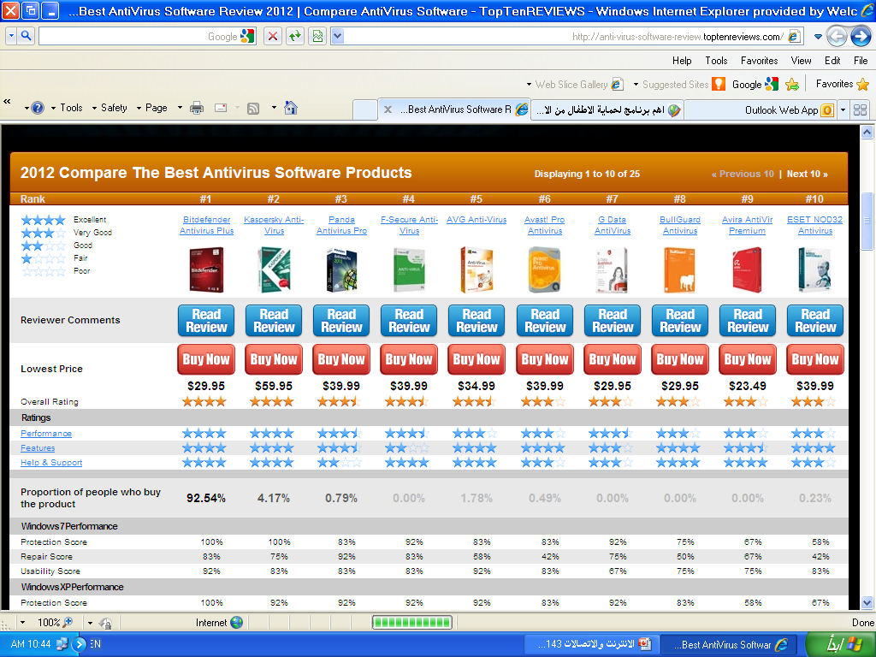

9- الحماية من البرامج التجسسية كأحصنة طروادة Trojan Hours او Spyware نتبع ما يلي :-
9-1- تحميل برنامج جدار الحماية Firewall وهو عبارة عن برنامج يقوم بفصح كافة الرسائل التي تصل الى جهاز المستخدم من الانترنت من خلال الـتأكد من ان هذه الرسائل تحقق الشروط التي تم تحديدها المستخدم الذي يدير جدار الحماية . حيث أن برامج الحماية Antivirus تستطيع ان تكشف جزءاً من البرامج التجسسية ولكن ليس جميها ، لذا يلزمك ذلك من تحميل برامج جدار الحماية ومن هذه البرامج مايلي :
ZoneAlarm PRO Firewall – F-Secure Internet Security 2011 – Panda Firewall - Global Protection 2011 – Net Firewall 2011 - ESET Smart Security 4 - Firewall
9-2- اذا تم اكتشاف اي حصان طروادة او برامج تجسسية Spyware من خلال هذه البرامج يجب عليك ان تقوم باستبدال كلمات المرور المسجلة على جهاز والتي يمكن ان تكون قد سرقت من قبل المهاجم واجراء فحص لملفات الجهاز باستخدام برنامج Antivirus تحسبا من ان يكون المهاجم قد زرع فيروسا في جهاز .
- أشهر مضادات البرامج التجسسيهAnti-spyware لعام 2012 .
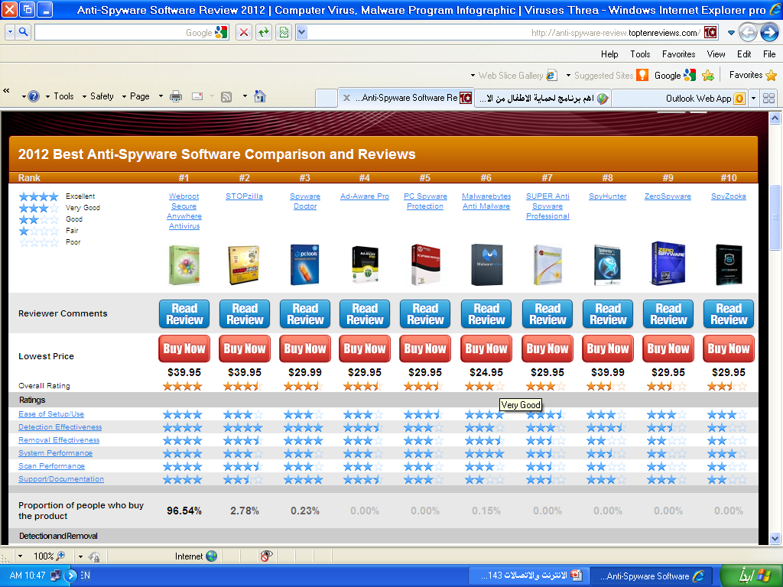
10- الحماية من البرمجيات الخبيثة Malware وهي اختصار لكلمتين هماmalicious software وتعني البرمجيات الماكرة أو الخبيثة، وهي برنامج مخصص للتسلل إلى أجهزة الحاسب لتدميره بدون رضا المستخدم . وما إن يم تثبيت البرمجية الخبيثة فإنه من الصعب جداً إزالتها. وبحسب درجة البرمجية من الممكن أن يتراوح أذاها من إزعاج بسيط (بعض النوافذ الإعلانية الغير مرغوب بها خلال عمل المستخدم على الحاسب متصلاً أم غير متصلا بالشبكة) إلى أذىً غير قابل للإصلاح يتطلب إعادة تهيئة القرص الصلب على سبيل المثال. من الأمثلة على البرمجيات الخبيثة .
أشهر مضادات البرامج الخبيثة Anti- Malware لعام 2012 .
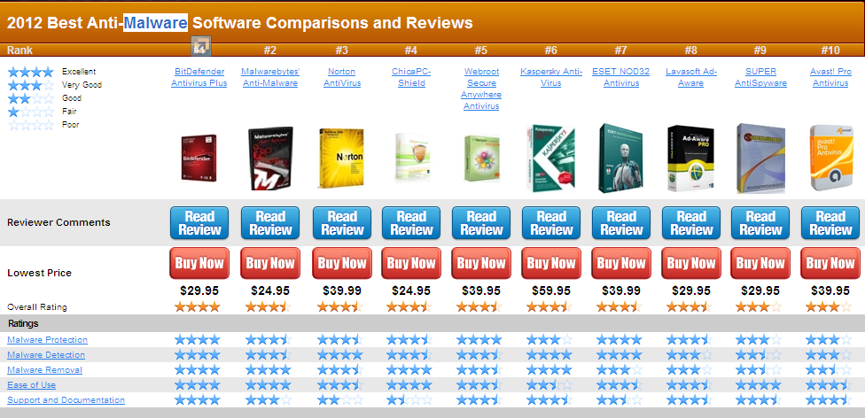
11- الحماية من الاعلانات الفقاعية او المنبثقة Popup التي تخرج بين الحين والاخر كإعلانات أثناء تصفح الانترنت ، وقد تحتوي هذه الاعلانات على المشاركة في اللعاب ، او الدخول الى مسابقات او التهنئة بحصولك على فيزا لاحدى الدول ....الخ ، وافضل وسيلة حماية من هذه الاعلانات عدم فتحها واغلاقها بشكل مستمر ، بالاضافة الى انه يمكنك تعطيل هذه الاعلانات من خلال متصفح الانترنت .
12- التأكد من عدم تشغيل كاميرا الويب دون اذن منك ، علما بأن كل كاميرا مزودة بضوء صغير يشير الى تشغيلها ، ولكن مع انشغال المستخدم في تصفح المواقع الالكترونية او عدم وجوده خلف الجهاز قد لا ينتبه الى تشغيل الكاميرا من قبل احد المخترقين او المتطفلين ، لذلك ينصح بوضع لاصق على الكاميرا او ازالته اعداداتها من نظام التشغيل .
13- عمل نسخة احتياطية لكافة الملفات الموجودة على جهازك الشخصي Backup وذلك خوفا من تدمير الملفات والبرامج من قبل احد المهاجمين ، كما ويفضل بعد الاحتفاظ بمعلومات سرية او خاصة (ارقام الحسابات للبطاقات الائتمانية ، العنوان الخاص بالمستخدم ، صور وافلام عائلة ) على الجهاز المراد ربطة بشبكة الانترنت ، ويفضل حفظ هذه المعلومات على وسائط تخزين خارجية .
14- العمل على وضع أجهزة الحاسب في أماكن عامة داخل المنزل .
15- مراجعة سجل الزيارات History والعناوين المحفوظة في برنامج مستكشف الانترنت Internet Explorer
16- القيام بإدارة المحتوى لبعض المواقعContent ، باستخدام الأوامر الخاصة بذلك والموجودة ببرنامج Internet Explorer.
17- القيام بحظر بعض المواقع من خلال برنامج Internet Explorer.

